DAN ALPSKIH JEZER 2012
Bohinjsko jezero je največje slovensko alpsko jezero in leži v Triglavskem narodnem parku. Slovi po svoji lepoti, veliki pestrosti živali in rastlin ter dobri kvaliteti vode. Jezero pa skriva v sebi še mnogo skrivnosti. Kako se obnaša jezerski ekosistem? Kako se spreminja temperature vode skozi letne čase? Kaj se zgodi, če prinesemo ali odstranimo iz jezera kakšno vrsto rastline ali živali ? Koliko časa traja, da se voda v jezeru zamenja? Na kakšen način človek ogroža jezero? Kaj vemo o visokogorskih Sedmerih jezerih, ki ležijo v zaledju Bohinjskega jezera in se vode iz njih stekajo vanj? Kaj lahko storimo, da ohranimo ali izboljšamo kakovost vode v alpskih jezerih? Kako dobro poznamo Triglavski narodni park? Na taka in podobna vprašanja boste lahko našli odgovore 19. in 20.6.2012 na DNEVU ALPSKIH JEZER 2012, v Ribčevem Lazu Pod Skalco. Predstavili bomo tudi druga alpska jezera iz sosednjih držav.
Na prireditev vabimo vse zainteresirane obiskovalce – otroke, študente, lokalne prebivalce, turiste in tudi naključne obiskovalce. Razstavni šotor s številnimi zanimivimi vsebinami bo odprt v ponedeljek in torek od 9.00 do 20.00. Razstavljeni bodo informativni plakati in brošure, obiskovalci pa si bodo lahko ogledali tudi informativne filme. Mlajši obiskovalci se bodo lahko preizkusili v najnovejši računalniški igrici Jezerska pustolovščina in še v nekaterih drugih igrah. V akvarijih bodo na ogled živali in rastline iz jezera in okolice, ki jih v naravi sicer težko opazimo: potočni raki in ribe, pod lupo si bodo obiskovalci lahko ogledali zooplankton in različne živali iz obrežnega pasu , pod mikroskopom pa planktonske alge. V dopoldanskem in popoldanskem času bodo potekale delavnice za otroke, popoldne pa tudi zanimiva predavanja o Triglavskem narodnem parku in raziskavah na alpskih jezerih.
Prireditev je brezplačna. Organizira jo Nacionalni inštitut za biologijo iz Ljubljane v sodelovanju z Lokalno turistično organizacijo Bohinj, Notranjskim ekološkim centrom Cerknica in Univerzo v Novi Gorici. Dogodek poteka v okviru evropskega projekta SILMAS (Mehanizmi za trajnostno upravljanje alpskih jezer).
Lepo vabljeni!
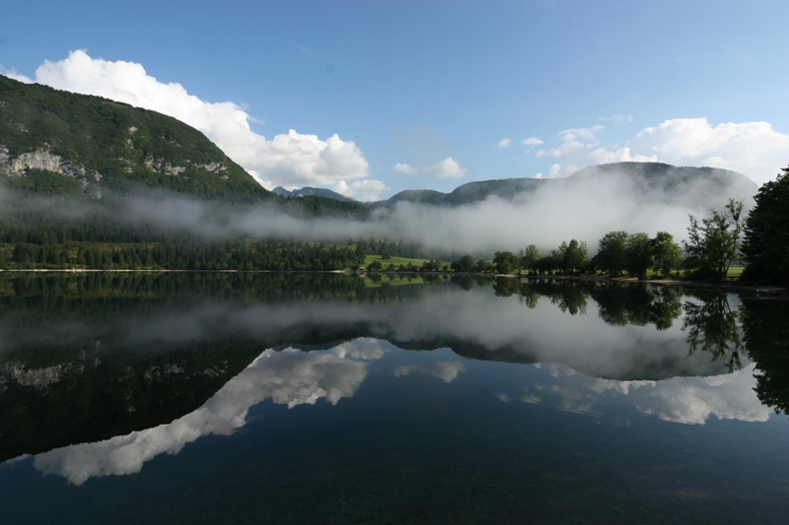
PROGRAM DELAVNIC IN PREDAVANJ
Torek, 19.6.2012
- Ob 10.00 – Slikarska delavnica na temo jezerskega ekosistema (slikanje z ogljem), ki jo bo vodil likovni pedagog Nal Mahne in voden ogled razstave v šotoru (delavnica za otroke, najavljene šole, naključne obiskovalce).
- Ob 13.00 in ob 16.00 - Delavnica o jezeru, živalih in rastlinah z ekologinjama Jano Laganis in Polono Zevnik, voden ogled razstave v šotoru (delavnica za otroke, najavljene šole, naključne obiskovalce)
- Ob 17.00 – Predstavitev mobilne informativne točke Triglavskega narodnega parka (Iztok Butinar, vodnik TNP)
- 18.00 - Predavanje o Triglavskem narodnem parku (Iztok Butinar, vodnik TNP)
Sreda, 20.6.2012
- Ob 10.00 - Slikarska delavnica na temo jezerskega ekosistema (slikanje z ogljem), ki jo bo vodil likovni pedagog Nal Mahne in voden ogled razstave v šotoru (delavnica za otroke, najavljene šole, naključne obiskovalce).
- Ob 13.00 in ob 17.00 – Delavnica o jezeru, živalih in rastlinah z ekologinjama Jano Laganis in Polono Zevnik; voden ogled razstave v šotoru (delavnica za otroke, najavljene šole, naključne obiskovalce)
- Ob 17.00 – predavanje Hidrološke značilnosti Bohinjskega jezera - vodostaj, hidromorfologija, bilanca, led, temperatura (Peter Frantar, Agencija Republike Slovenije za okolje)
- Ob 18.00 – predavanje Ekologija alpskih jezer (Anton Brancelj, Nacionalni inštitut za biologijo)

Ves čas bodo v razstavnem prostoru prisotni tudi strokovnjaki, ki bodo odgovarjali na morebitna vprašanja obiskovalcev.
V razstavnem šotoru bodo obiskovalci lahko na koncu svojega obiska rešili tudi preprost test in poskusili odgovoriti na vprašanja o jezeru in njegovem delovanju. Glede na število doseženih točk si bodo lahko prislužili različne nagrade!
Zaradi lažje organizacije vse večje zainteresirane skupine in šole prosimo, da se predhodno prijavijo na email naslov polona@nec-cerknica.si
Za vse ostale informacije pa se lahko obrnete na naslov Tina.Leskosek@nib.si

